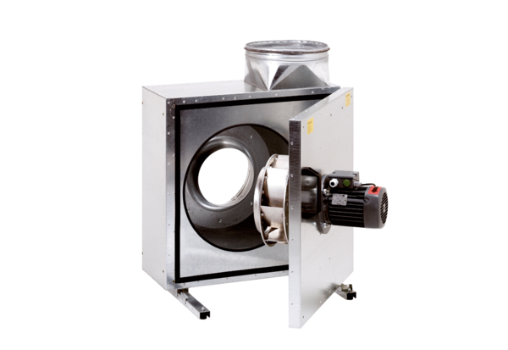Caisson d'air sortant insonorisé EKR 25Unité de conditionnement : 1 pièceGamme: C
Numéro de référence : 0080.0920Fabricant : MAICO

